Ch 12 : Aspects énergétiques des phénomènes mécaniques

1. Comment définir le travail d’une force constante ?
   1. Notion de force et de travail d’une force

Une force modélise une action mécanique qui peut :

* mettre en mouvement un objet
* modifier son mouvement
* le maintenir en équilibre
* le déformer

Dans le langage courant, l’idée de travail est liée à la notion d’effort physique ou intellectuel et de fatigue. En physique, la définition est plus stricte car le travail mécanique fait intervenir force et déplacement.

* Si on pousse un objet très lourd sans parvenir à le déplacer, on ressent une fatigue musculaire mais la force que l’on exerce ne travaille pas.
* Par contre si un automobiliste exerce sur sa voiture (en panne) une force $\vec{F }$ supposée constante au cours du temps et la met en mouvement, il donne de la vitesse au véhicule. La voiture acquiert donc de l’énergie cinétique quand, simultanément, l’automobiliste perd de l’énergie sous forme d’énergie biochimique. Ce transfert d’énergie est dû au travail de la force $\vec{F}$.

Le travail noté W est une grandeur algébrique qui permet d’évaluer l’effet d’une force sur l’énergie d’un objet en mouvement. Il s’exprime en Joule (J).



* 1. Travail d’une force constante

Lorsqu’ au cours du mouvement la direction, le sens et la valeur de la force ne varie pas, la force est constante.

Dans ce cas, son travail sur un déplacement du système d’un point A vers un point B est donné par le produit scalaire :

WAB () = . = F. AB. cos (F, AB)



Le travail peut être moteur, résistant ou nul,

tout dépend de la valeur de l’angle (F,AB) ou α.

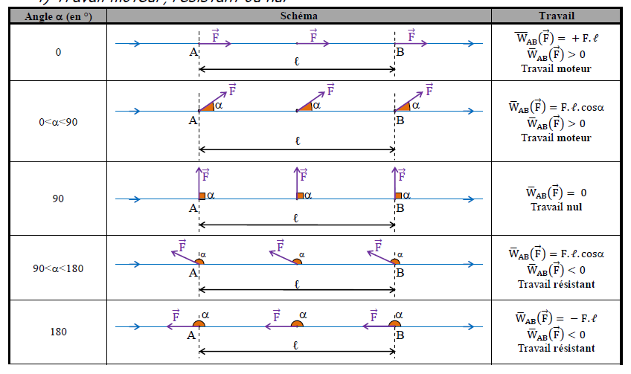

* 1. L’énergie cinétique

L’énergie cinétique d’un système est l’énergie qu’il possède du fait de son mouvement.

Dans un référentiel donné, l’énergie cinétique 𝐸𝐶 d’un système s’exprime par la relation : 𝑬𝒄 = …………………………..

avec Ec : l’énergie cinétique en joule (J) ; m : la masse du système en kilogramme (kg) ; v : la vitesse du système en mètre par seconde (m·s-1).

* 1. Théorème de l’énergie cinétique

Dans un référentiel galiléen tel que le référentiel terrestre, la variation de l’énergie cinétique d’un système de masse m entre un point A et un point B est égale à la somme des travaux des forces $\vec{F}$ agissant sur le système :

𝛥𝐸𝐶(AB) = ∑𝑊𝐴𝐵( )

Si la somme des travaux des forces appliquées au système est positive, son énergie cinétique augmente, donc la valeur de sa vitesse augmente. Le théorème de l’énergie cinétique permet de relier quantitativement la somme des forces qui s’exercent sur un système et la variation de la vitesse du système.

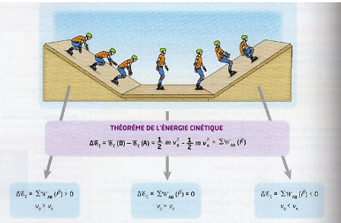

1. Forces conservatives ou non conservatives

Une force est dite conservative si son travail entre deux points A et B quelconques ne dépend pas de la trajectoire suivie entre ces deux points.

Toutes les forces constantes sont conservatives : le poids (dans un champ de pesanteur uniforme) (voir démonstration dans le livre p 275), la force électrostatique (dans un champ électrostatique uniforme), mais aussi d’autres forces non constantes (force de rappel élastique d’un ressort, par exemple) sont conservatives.

Les forces de frottement ou la force de tension d’un fil sont des forces non conservatives.





………………………………………………………………………………………. …………………………………………………………………………………….

1. Energie potentielle de pesanteur

L’énergie potentielle de pesanteur d'un système est l'énergie qu'il possède du fait de sa situation dans le champ de pesanteur terrestre.

Dans un référentiel donné, en orientant l’axe des altitudes vers le haut, l’énergie potentielle de pesanteur 𝑬𝒑𝒑 d’un système s’exprime par la relation : 𝑬𝒑𝒑 = ……………………………….

avec 𝑬𝒑𝒑 : l’énergie potentielle de pesanteur en joule (J) ; m : la masse du système en kilogramme (kg) ; g : l’intensité du champ de pesanteur (N·kg-1) ; z : l’altitude par rapport à la référence en mètre (m).

1. L’énergie mécanique

L’énergie mécanique d'un système, notée Em, est la somme de son énergie cinétique et de son énergie potentielle de pesanteur : 𝐸𝑚 = ………………………………….

avec 𝐸𝑚 : l’énergie mécanique en J ; 𝐸𝑐 : l’énergie cinétique en J ; 𝐸𝑝𝑝 : l’énergie potentielle de pesanteur en J.

Théorème de l’énergie mécanique

La variation de l’énergie mécanique d’un système se déplaçant d’une position A à une position B est égale à la somme des travaux des forces non conservatives 𝑁𝐶 appliquées au système durant ce déplacement :

𝛥𝐸𝑚 = 𝐸𝑚(𝑓𝑖𝑛𝑎𝑙𝑒) − 𝐸𝑚(𝑖𝑛𝑖𝑡𝑖𝑎𝑙𝑒) = ……………………………………………..

Si le système ne subit que des forces conservatives son énergie mécanique est constante au cours du mouvement : ∆Em = 0. Il y a transfert total de l’énergie cinétique en énergie potentielle ou inversement.

Si le système subit des forces non conservatives son énergie mécanique diminue. Il y a transfert partiel de l’énergie cinétique en énergie potentielle ou inversement.

La variation de l’énergie mécanique d’un système entre deux positions permet de déterminer, selon les données disponibles : la valeur initiale ou finale de la vitesse du système, l’altitude initiale ou finale du système, le travail de forces non conservatives ou la valeur de ces forces.

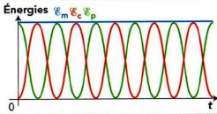

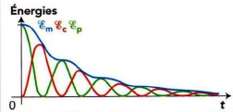

En résumé



